學習單 一年二班 座號：___ 姓名：__________
寫作練習一 你曾經在下過雨後抬頭看過彩虹嗎？請先幫圖片上顏色，並想一想，發揮想像力，看看彩虹像什麼？最後完成填空作文。
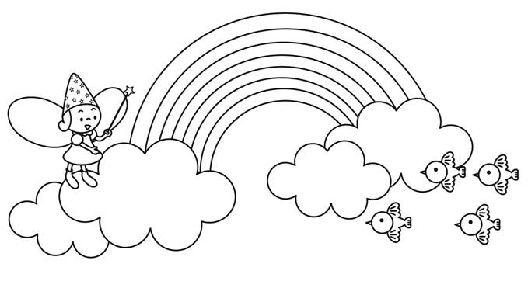
題目：（ ）

彩虹像（ ），
在天空（ ），
小鳥兒飛累了，
就在橋上歇一歇。
彩虹是（ ），
她喜歡穿（ ），
讓大家欣賞她美麗的風采。
學習單一年二班 座號：___ 姓名：__________ 寫作練習二
小朋友，這次的寫作練習要請你跟著學過的課文內容寫聲音，張開你的耳朵，發揮你的想像力，寫出﹁小鳥唱歌﹂、﹁樹葉說話﹂以及﹁花開﹂的聲音；接著再寫出這些聲音代表的意思。最後完成填空作文。
‧題目：花開的聲音
小鳥唱歌真好聽，
小鳥唱歌（ ），
他唱著：﹁（ ）﹂
樹葉說話細又輕，
樹葉說話（ ），
他說：﹁（ ）﹂
蝴蝶姐姐，請問你：﹁花開怎麼沒聲音？﹂
蝴蝶姐姐笑一笑：﹁花開的聲音小小小，只有我和蜜蜂聽得到。﹂
花開的聲音（ ），
她說：﹁（ ）﹂
學習單 一年二班 座號：___ 姓名：__________ 寫作練習三
‧請先觀察圖片，想像自己是圖畫中的主角，請你依照圖的意思，練習用注音寫出這些動作或行為的聲音，一起來來短文寫作練習吧。
‧題目：（ ）
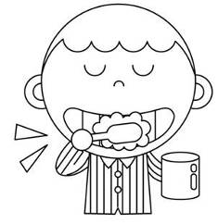
早上起床之後，我先刷牙洗臉，水聲嘩啦啦的，我（ ）的漱口，牙齒刷得真乾淨。
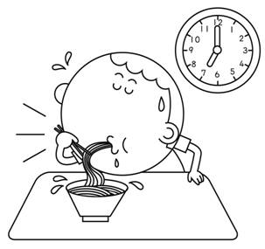
我好餓呵！肚子（ ）的叫著，我（ ）的吃著早餐。
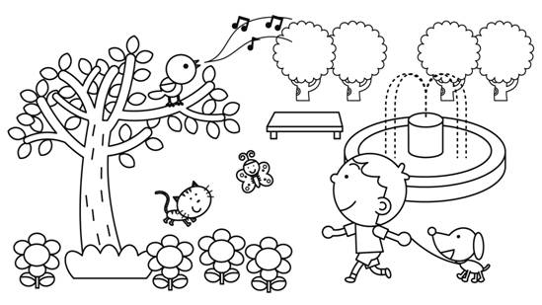
我牽著小狗到公園散步，樹上小鳥（ ）的唱歌，小狗（ ）叫，小貓（ ）叫。

一年二班 座號： 姓名： 寫作練習四
‧請你依圖畫的意思，幫他們說一說，新的計畫是什麼？完成填空作文。
題目：新的計畫
北風走了，春天來了，大家都有新的計畫。
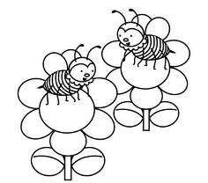（ ）說：﹁（ ）。﹂
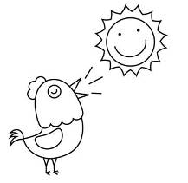（ ）說：﹁（ ）。﹂
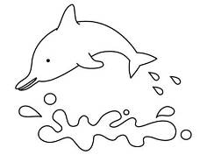（ ）說：﹁（ ）。﹂
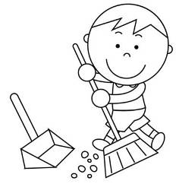（ ）說：﹁（ ）。﹂
春天來了，大家都有新的計畫。

